

Universidad Técnica Nacional

ISW

Introducción a la programación

Laboratorio #1

Juego de cartas Humano vs IA

Estudiante:

Sebastián Rojas Hernández

II Cuatrimestre

2025

**Explicación del laboratorio y su solución**

La idea principal de este laboratorio es desarrollar un juego de cartas interactivo que simule un contrincante que utiliza inteligencia artificial mediante ciertos algoritmos que se ejecutan dependiendo de las condiciones de la partida. El juego cuenta con reglas para cada ronda que pueden beneficiar al jugador dependiendo de su baraja de cartas

La repartición de cartas tanto para el jugador como para la “IA”, funciona de manera aleatoria repartiendo solamente 5 cartas que constan del tipo de carta, número o valor y de 3 atributos llamados conocimiento, estrategia y energía, siendo estos los encargados de determinar si la ronda la gana el humano o la IA

Algoritmo utilizado para la repartición de la baraja:

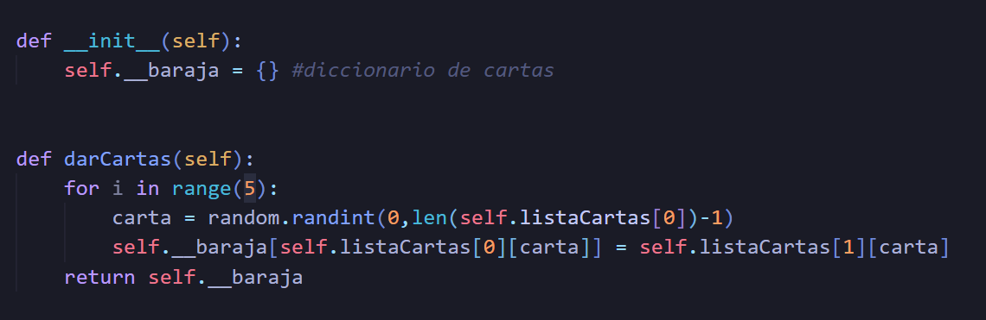

Esta función se encarga de retornar 5 cartas que se almacenan en un diccionario, elegidas de manera aleatoria utilizando la librería random.

A la variable “carta”, se le asigna un número que va de 0 a la cantidad de elementos que haya en la lista de cartas en la posición 0, siendo esta la posición que almacena el palo de la carta y el nombre de la misma, la posición 1 contiene los valores de dichas cartas (conocimiento, estrategia y energía).

Después utiliza el diccionario y le otorga de llave el valor de un elemento dentro de la lista de cartas, y de valor le otorga una lista que contenga el conocimiento, estrategia y valor de la carta seleccionada

Almacenamiento de las cartas en una estructura de datos:

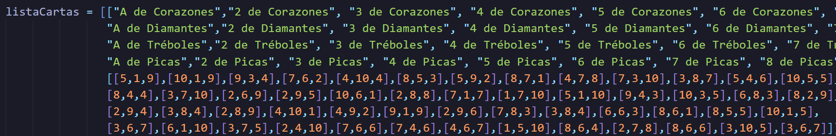

El laboratorio se ejecuta en un archivo principal llamado lab01.py, haciendo uso de otros tres archivos que se encargan de implementar clases para el desarrollo del juego. Estos se dividen en Reglas.py que contiene métodos específicamente para retornar los resultados acordes a la regla de juego presente

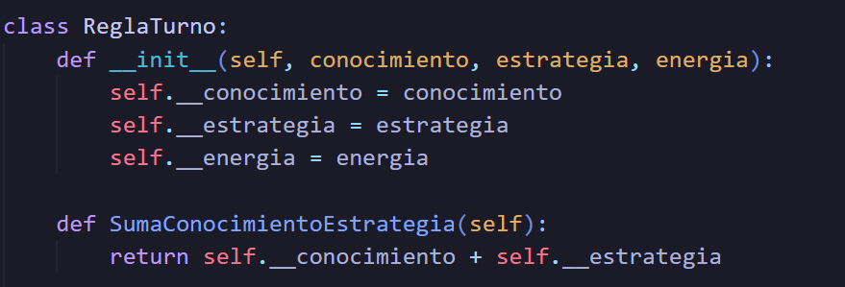

La clase de la IA contiene un método llamado “analisis” que se encarga de elegir la carta que va a usar para derrotar al jugador, consta de dos algoritmos para determinar si dicha carta es rentable para usar.

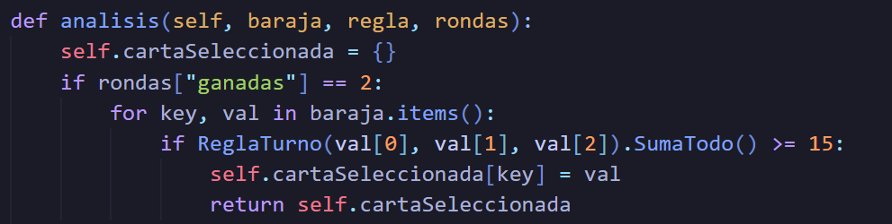

El primero solamente se activa si el jugador ha ganado ya 2 rondas, esto para que la ia intente remontar la partida. Su funcionamiento es simple, recorre la baraja de la ia buscando que sumados todos los valores de los atributos de una carta dé un número mayor o igual a 15, si esto pasa la selecciona y la pasa a la IA, sin importar la regla actual de la ronda.

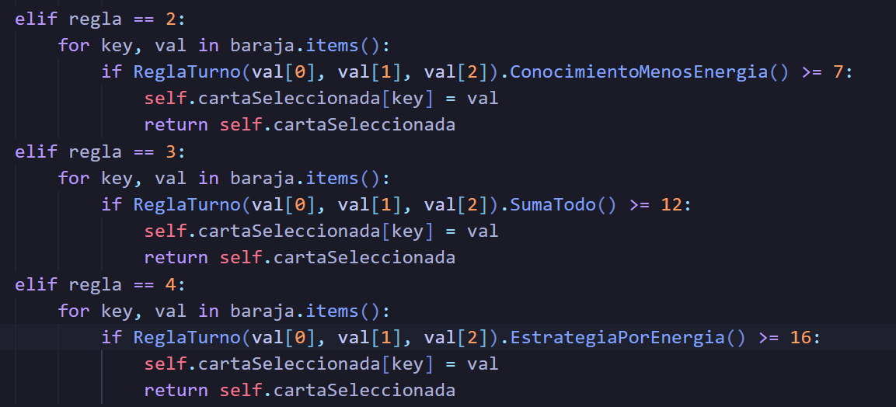

El segundo algoritmo hace uso de una variable que el archivo principal le pasa por parámetro, esta variable almacena un numero del 0 al 4, estos números simbolizan la regla de la ronda actual, y dependiendo de esta, recorre la baraja para obtener los valores de los atributos y compararlos para ver cuál tiene mejor valor, una vez terminado el cálculo devuelve la carta en forma de diccionario para después ser utilizada.

Para llevar un conteo de cuántas partidas ha ganado o perdido el jugador, se hace uso de un diccionario llamado  cuando alguna de ambas llaves sus valores lleguen a 3, la partida se acabará